VRAAG 1

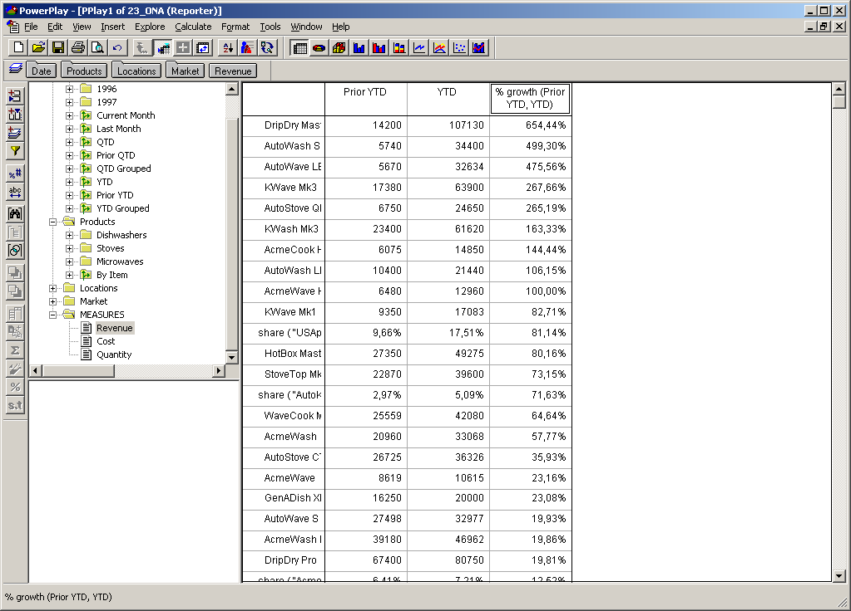

De gekleurde velden zijn: explore => custom exception => toepassen op selection, range van 1 tot maximum en zelf u style maken of kiezen als die al bestaat.

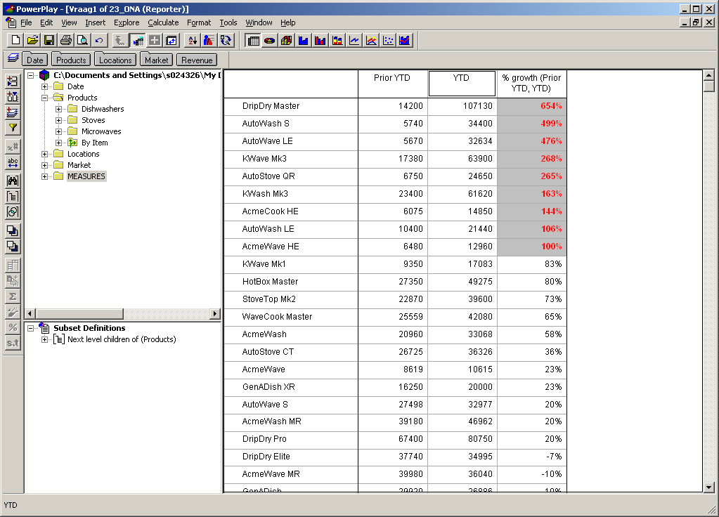

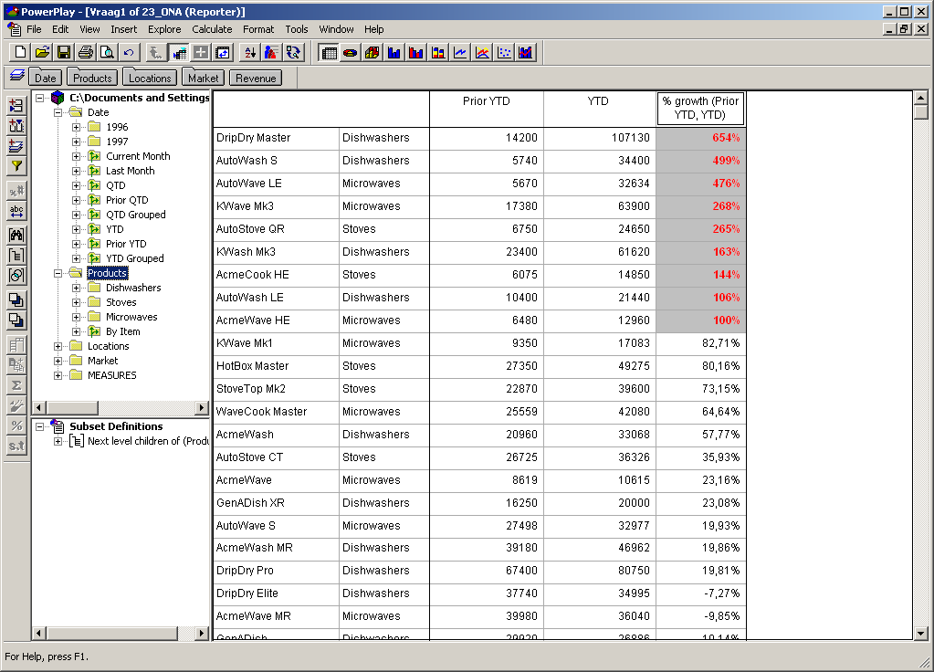

**Verbetering: Hoe hebt ge die kolom naast de productitems verkregen? Hier zijn geen screenshots of uitleg van.**

**Verbetering: De formattering van Revenue is niet gebeurd.**

VRAAG 2

